МИНИСТЕРСТВО НАУКИ И ВЫСШЕГО ОБРАЗОВАНИЯ

Российской Федерации

Федеральное государственное автономное образовательное учреждение высшего образования

«Севастопольский государственный университет»

кафедра Информационные системы

Бариев Эмин Юсуфович

Институт информационных технологий и управления в технических системах

курс 4 группа ИС/б-16-2

09.03.02 Информационные системы и технологии (уровень бакалавриата)

ОТЧЕТ

по лабораторной работе №6

По дисциплине: «МИСПИС»

По теме: «Исследование имитационных моделей средствами инструментального средства поддержки проектирования модельно-ориентированных систем (AnyLogic)»

|  |  |  |
| --- | --- | --- |
| Отметка о зачете | _____________________ | ___________ |
|  |  | (дата) |
|  | Руководитель практикума |  |
| профессор | _________________ | Доронина Ю.В. |
| (должность) | (подпись) | (инициалы, фамилия) |

Севастополь 2019

**1 Цель работы**

Осуществить построение и описание модели процесса, используя положения модельно-ориентированного проектирования; осуществить выбор и применение инструментального средства имитационного моделирования бизнес-процессов.

**2 Ход работы**

Целью моделирования является анализ нагрузки и загрузки системы обработки заявок клиентов для корректной организации работы диспетчерской службы.

Организационно-техническая сущность задачи заключается в построении адекватной модели, которая бы отразила процесс поступления запросов (заявок) в систему и их обработку на различных этапах. Такую задачу целесообразно решать именно посредством моделирования, поскольку такая система, очевидно, является система массового обслуживания: имеется N источников запросов, попадающих в очередь, а также M приборов, способных обработать эти заявки.

Управляемыми объектами в таком случае являются:

– источник запросов (заявок),

– система,

Входные данные – запросы клиентов. Выходные данные – информация о результате обработки запроса.

Элементами СМО являются:

* входной поток заявок (запросов к системе) на обслуживание;
* приборы обслуживания;
* очередь заявок, ожидающих обслуживания;
* выходной поток обслуженных заявок;
* поток не обслуженных заявок;

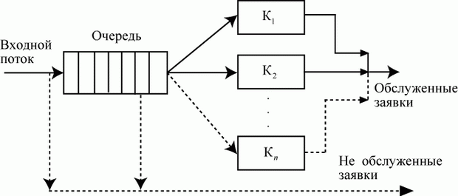

Рисунок 1 – Типичная модель системы массового обслуживания

Для моделирования системы массового обслуживания необходимо использовать ПО «AnyLogic».

ВЫВОДЫ

В ходе выполнения данной практической и лабораторной работы было выполнено построение и описание модели процесса, используя положения модельно-ориентированного проектирования.

Так же, был осуществлен выбор и применение инструментального средства имитационного моделирования бизнес-процессов.